20231271L3

例3　太阳系各行星几乎在同一平面内沿同一方向绕太阳做圆周运动，其中火星轨道半长轴为1.524天文单位(地球到太阳的平均距离为1个天文单位)。则火星公转一周约为(　　)

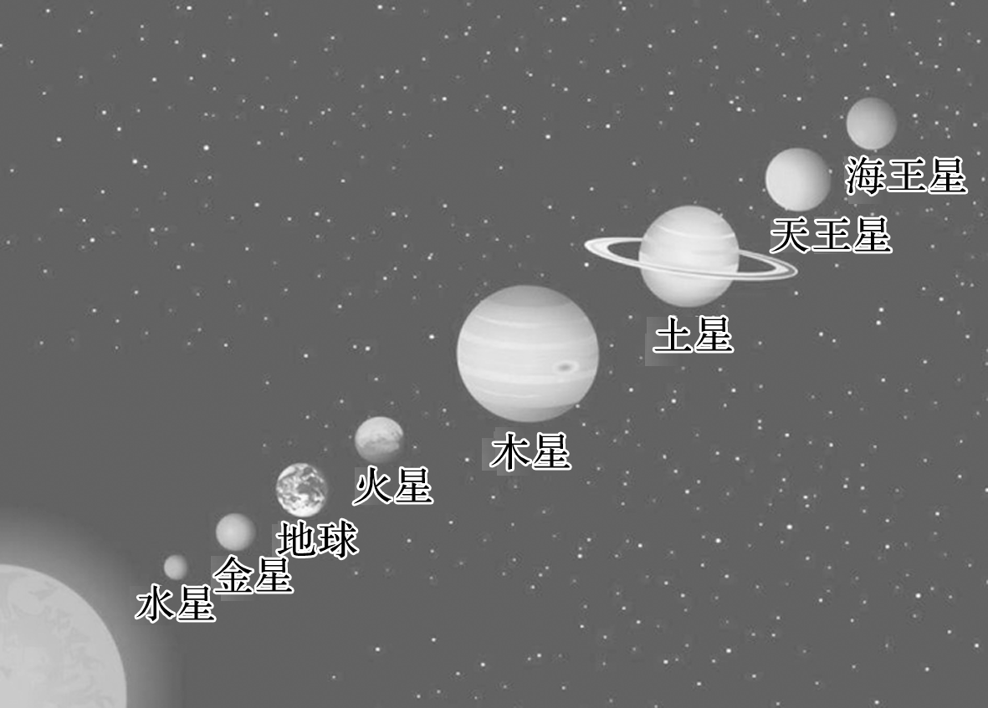

A．0.8年 B．2年

C．3年 D．4年